МУНИЦИПАЛЬНОЕ Автономное ОБЩЕОБРАЗОВАТЕЛЬНОЕ УЧРЕЖДЕНИЕ «Средняя общеобразовательная школа № 155 г. Челябинска».

____________________________________________________________________

РАБОЧАЯ ПРОГРАММА
УЧЕБНОГО ПРЕДМЕТА «АСТРОНОМИЯ»

для 11 классов ( базовый уровень )

учителя
Антонниковой Лидии Васильевны

Раздел 1. Планируемые результаты освоения учебного предмета

1.1. Личностные планируемые результаты

УУД | Личностные результаты обучающихся 11 классов
 | 11 класс
1. Самоопределение (личностное, жизненное, профессиональное) | 1.1. Сформированность российской гражданской идентичности, патриотизма, уважения к своему народу, чувства ответственности перед Родиной, гордости за свой край, свою Родину, прошлое и настоящее многонационального народа России, сформированность уважения государственных символов (герб, флаг, гимн)
 | 1.2. Сформированность гражданской позиции как активного и ответственного члена российского общества, осознающего свои конституционные права и обязанности, уважающего закон и правопорядок
 | 1.3. Обладание чувством собственного достоинства
 | 1.4. Принятие традиционных национальных и общечеловеческих гуманистических и демократических ценностей
 | 1.5. Готовность к служению Отечеству, его защите
 | 1.6. Сформированность осознанного выбора будущей профессии, в том числе с учетом потребностей региона, и возможностей реализации собственных жизненных планов; отношение к профессиональной деятельности как возможности участия в решении личных, общественных, государственных, общенациональных проблем
 | 1.7. Сформированность мировоззрения, соответствующего современному уровню развития науки и общественной практики, основанного на диалоге культур, а также различных форм общественного сознания, осознание своего места в поликультурном мире
2. Смыслообразование | 2.1. Сформированность основ саморазвития и самовоспитания в соответствии с общечеловеческими ценностями и идеалами гражданского общества
 | 2.2. Готовность и способность к самостоятельной, творческой и ответственной деятельности
 | 2.3. Сформированность навыков сотрудничества со сверстниками, детьми младшего возраста, взрослыми в образовательной, общественно полезной, учебно-исследовательской, проектной и других видах деятельности
 | 2.4. Сформированность толерантного сознания и поведения в поликультурном мире, готовность и способность вести диалог с другими людьми, достигать в нем взаимопонимания, находить общие цели и сотрудничать для их достижения
 | 2.5. Сформированность способности противостоять идеологии экстремизма, национализма, ксенофобии, дискриминации по социальным, религиозным, расовым, национальным признакам и другим негативным социальным явлениям
 | 2.6. Принятие и реализация ценностей здорового и безопасного образа жизни, наличие потребности в физическом самосовершенствовании, занятиях спортивно-оздоровительной деятельностью, неприятие вредных привычек: курения, употребления алкоголя, наркотиков
 | 2.7. Сформированность бережного, ответственного и компетентного отношения к физическому и психологическому здоровью, как собственному, так и других людей, умение оказывать первую помощь
 | 2.8. Готовность и способность к образованию, в том числе самообразованию, на протяжении всей жизни
 | 2.9. Сформированность сознательного отношения к непрерывному образованию как условию успешной профессиональной и общественной деятельности
3. Нравственно-этическая ориентация | 3.1. Сформированность нравственного сознания и поведения на основе усвоения общечеловеческих ценностей
 | 3.2. Сформированность экологического мышления, понимания влияния социально-экономических процессов на состояние природной и социальной среды; приобретение опыта эколого-направленной деятельности
 | 3.3. Сформированность ответственного отношения к созданию семьи на основе осознанного принятия ценностей семейной жизни
 | 3.4. Сформированность эстетического отношения к миру, включая эстетику быта, научного и технического творчества, спорта, общественных отношений

1.2. Метапредметные планируемые результаты
Универсальные учебные действия | Метапредметные планируемые  результаты | Типовые задачи по формированию УУД (метапредметные технологии)
Регулятивные универсальные учебные действия
Р₁ Целеполагание | Р_{1.1} Самостоятельно определять цели деятельности, задавать параметры и критерии, по которым можно определить, что цель достигнута;  Р_{1.2} Ставить и формулировать собственные задачи в образовательной деятельности и жизненных ситуациях | Постановка и решение учебных задач, в том числе технология «перевернутый класс»  Поэтапное формирование умственных действий  Технология формирующего оценивания, в том числе прием «прогностическая самооценка»  Групповые и индивидуальное проекты  Учебно-исследовательская деятельность  Кейс-метод  Учебно-познавательные и учебно-практические задачи «Разрешение проблем / проблемных ситуаций», «Ценностно-смысловые установки», «Рефлексия», «Самостоятельное приобретение, перенос и интеграция знаний», «Самоорганизация и саморегуляция»
Р₂ Планирование | Р_{2.1} Выбирать путь достижения цели, планировать решение поставленных задач, оптимизируя материальные и нематериальные затраты  Р_{2.2} Самостоятельно составлять планы деятельности  Р_{2.3} Использовать все возможные ресурсы для достижения поставленных целей и реализации планов деятельности  Р_{2.4} Выбирать успешные стратегии в различных ситуациях
Р₃ Прогнозирование | Р_{3.1} Оценивать ресурсы, в том числе время и другие нематериальные ресурсы, необходимые для достижения поставленной цели  Р_{3.2} Организовывать эффективный поиск ресурсов, необходимых для достижения поставленной цели  Р_{3.3} Оценивать возможные последствия достижения поставленной цели в деятельности, собственной жизни и жизни окружающих людей, основываясь на соображениях этики и морали
Р₄ Контроль и коррекция | Р_{4.1} Самостоятельно осуществлять, контролировать и корректировать деятельность
Р₅ Оценка | Р_{5.1} Сопоставлять полученный результат деятельности с поставленной заранее целью
Р₆ Познавательная рефлексия | Р_{6.1} Владеть навыками познавательной рефлексии как осознания совершаемых действий и мыслительных процессов, их результатов и оснований, границ своего знания и незнания, новых познавательных задач и средств их достижения
Р₇ Принятие решений | Р_{7.1} Самостоятельно оценивать и принимать решения, определяющие стратегию поведения, с учетом гражданских и нравственных ценностей
Познавательные универсальные учебные действия
П₈ Познавательные компетенции, включающие навыки учебно-исследовательской и проектной деятельности | П_{8.1} Искать и находить обобщенные способы решения задач  П_{8.2} Владеть навыками разрешения проблем  П_{8.3} Осуществлять самостоятельный поиск методов решения практических задач, применять различные методы познания  П_{8.4} Решать задачи, находящиеся на стыке нескольких учебных дисциплин  П_{8.5} Использовать основной алгоритм исследования при решении своих учебно-познавательных задач  П_{8.6} Использовать основные принципы проектной деятельности при решении своих учебно-познавательных задач и задач, возникающих в культурной и социальной жизни  П_{8.7} Выстраивать индивидуальную образовательную траекторию, учитывая ограничения со стороны других участников и ресурсные ограничения  П_{8.8} Менять и удерживать разные позиции в познавательной деятельности  П_{8.9} Проявлять способность к инновационной, аналитической, творческой, интеллектуальной деятельности, в том числе учебно-исследовательской и проектной деятельности  П_{8.10} Самостоятельно применять приобретенные знания и способы действий при решении различных задач, используя знания одного или нескольких учебных предметов или предметных областей, в том числе в учебно-исследовательской и проектной деятельности  П_{8.11} Владеть навыками учебно-исследовательской и проектной деятельности, а именно:  П_{8.11.1} ставить цели и/или формулировать гипотезу исследования, исходя из культурной нормы и сообразуясь с представлениями об общем благе;  П_{8.11.2} оценивать ресурсы, в том числе и нематериальные (такие, как время), необходимые для достижения поставленной цели;  П_{8.11.3} планировать работу;  П_{8.11.4} осуществлять отбор и интерпретацию необходимой информации;  П_{8.11.5} самостоятельно и совместно с другими авторами разрабатывать систему параметров и критериев оценки эффективности и продуктивности реализации проекта или исследования на каждом этапе реализации и по завершении работы;  П_{8.11.6} структурировать и аргументировать результаты исследования на основе собранных данных;  П_{8.11.7} использовать элементы математического моделирования при решении исследовательских задач;  П_{8.11.8} использовать элементы математического анализа для интерпретации результатов, полученных в ходе учебно-исследовательской работы  П_{8.11.9} осуществлять презентацию результатов;  П_{8.11.10} адекватно оценивать риски реализации проекта и проведения исследования и предусматривать пути минимизации этих рисков;  П_{8.11.11} адекватно оценивать последствия реализации своего проекта (изменения, которые он повлечет в жизни других людей, сообществ);  П_{8.11.12} адекватно оценивать дальнейшее развитие своего проекта или исследования, видеть возможные варианты применения результатов  П_{8.11.13} восстанавливать контексты и пути развития того или иного вида научной деятельности, определяя место своего исследования или проекта в общем культурном пространстве;  П_{8.11.14} отслеживать и принимать во внимание тренды и тенденции развития различных видов деятельности, в том числе научных, учитывать их при постановке собственных целей;  П_{8.11.15} находить различные источники материальных и нематериальных ресурсов, предоставляющих средства для проведения исследований и реализации проектов в различных областях деятельности человека;  П_{8.11.16} вступать в коммуникацию с держателями различных типов ресурсов, точно и объективно презентуя свой проект или возможные результаты исследования, с целью обеспечения продуктивного взаимовыгодного сотрудничества | Стратегии смыслового чтения, в том числе постановка вопросов, составление планов, сводных таблиц, граф-схем, тезирование, комментирование  Кейс-метод  Межпредметные интегративные погружения  Метод ментальных карт  Смешанное обучение, в том числе смена рабочих зон  Групповые и индивидуальные проекты  Учебно-исследовательская деятельность  Учебно-познавательные и учебно-практические задачи «Самостоятельное приобретение, перенос и интеграция знаний», «ИКТ-компетентность»,  Учебные задания, выполнение которых требует применения логических универсальных действий  Постановка и решение учебных задач, в том числе технология «перевернутый класс»  Постановка и решение учебных задач, включающая представление новых понятий и способов действий в виде модели  Поэтапное формирование умственных действий  Технология формирующего оценивания
П₉ Работа с информацией | П_{9.1} Осуществлять развернутый информационный поиск и ставить на его основе новые (учебные и познавательные) задач  П_{9.2} Критически оценивать и интерпретировать информацию с разных позиций, распознавать и фиксировать противоречия в информационных источниках  П_{9.3} Выходить за рамки учебного предмета и осуществлять целенаправленный поиск возможностей для широкого переноса средств и способов действия  П_{9.4} Осуществлять самостоятельную информационно-познавательную деятельность  П_{9.5} Владеть навыками получения необходимой информации из словарей разных типов  П_{9.6} Уметь ориентироваться в различных источниках информации
П₁₀ Моделирование | П_{10.1} Использовать различные модельно-схематические средства для представления существенных связей и отношений, а также противоречий, выявленных в информационных источниках
П₁₁ ИКТ-компетентность | П₁₁ Использовать средства информационных и коммуникационных технологий (далее – ИКТ) в решении когнитивных, коммуникативных и организационных задач с соблюдением требований эргономики, техники безопасности, гигиены, ресурсосбережения, правовых и этических норм, норм информационной безопасности
Коммуникативные универсальные учебные действия
К₁₂ Сотрудничество | К_{12.1} Осуществлять деловую коммуникацию как со сверстниками, так и со взрослыми (как внутри образовательной организации, так и за ее пределами), подбирать партнеров для деловой коммуникации исходя из соображений результативности взаимодействия, а не личных симпатий  К_{12.2} Учитывать позиции других участников деятельности  К_{12.3} Находить и приводить критические аргументы в отношении действий и суждений другого  К_{12.4} Спокойно и разумно относиться к критическим замечаниям в отношении собственного суждения, рассматривать их как ресурс собственного развития  К_{12.5} При осуществлении групповой работы быть как руководителем, так и членом команды в разных ролях (генератор идей, критик, исполнитель, выступающий, эксперт и т.д.)  К_{12.6} Координировать и выполнять работу в условиях реального, виртуального и комбинированного взаимодействия  К_{12.7} Распознавать конфликтогенные ситуации и предотвращать конфликты до их активной фазы, выстраивать деловую и образовательную коммуникацию, избегая личностных оценочных суждений  К_{12.8} Умение продуктивно общаться и взаимодействовать в процессе совместной деятельности | Дебаты  Дискуссия  Групповые и индивидуальные проекты  Кейс-метод  Постановка и решение учебных задач, в том числе технология «перевернутый класс»  Смена рабочих зон  Учебно-исследовательская деятельность  Учебно-познавательные и учебно-практические задачи «Коммуникация», «Сотрудничество»
К₁₃ Коммуникация | К_{13.1} Развернуто, логично и точно излагать свою точку зрения с использованием адекватных (устных и письменных) языковых средств

1.3. Предметные планируемые результаты

Тема | Предметные планируемые результаты
Введение в астрономию | Обучающийся научится:  - понимать роль отечественной науки в освоении и использовании космического пространства и развитии международного сотрудничества в этой области;  - понимать и объяснять значение астрономии в практической деятельности человека и дальнейшем научно-техническом развитии (с использованием регионального материала);  - понимать взаимосвязь астрономии с другими науками.  Обучающийся получит возможность научиться:  - оценивать информацию, содержащуюся в сообщениях СМИ, интернете, научно-популярных статьях.
Основы практической астрономии | Обучающийся научится:  - понимать смысл основополагающих астрономических понятий и величин;  - определять роль затмений Луны и Солнца в жизни общества (с использованием регионального материала (Аркаим);  - проводить простейшие астрономические наблюдения;  - ориентироваться среди ярких звёзд и созвездий на местности;  - измерять высоты звёзд и Солнца;  - определять астрономическими методами время, широту и долготу места наблюдений.  Обучающийся получит возможность научиться:  - определять местоположение и временя по астрономическим объектам;  - использовать компьютерные приложения для определения вида звездного неба в конкретном пункте для заданного времени;  - использовать приобретенные знания и умения в практической деятельности и повседневной жизни;  - оценивать информацию, содержащуюся в сообщениях СМИ, интернете, научно-популярных статьях.
Солнечная система | Обучающийся научится:  - понимать смысл основополагающих астрономических понятий, величин , законов небесной механики  - характеризовать основные элементы и свойства планет Солнечной системы, астероидов, комет, метеоров, метеоритов и карликовых планет. характеризовать особенности методов определения расстояний, линейных размеров и масс небесных тел  Обучающийся получит возможность научиться:  - использовать приобретенные знания и умения в практической деятельности и повседневной жизни;  - оценивать информацию, содержащуюся в сообщениях СМИ, интернете, научно-популярных статьях.
Звезды | Обучающийся научится:  - понимать смысл основополагающих астрономических понятий, величин;  - характеризовать природу Солнца, его активности;  - приводить примеры влияния солнечной активности на Землю;  - измерять диаметр Солнца;  - измерять солнечную активность и её зависимость от времени;  - определять основные физико-химические характеристики звёзд и их взаимосвязь между собой;  - характеризовать возможные пути эволюции звезд различной массы.  Обучающийся получит возможность научиться:  - на основе законов физики рассчитать внутреннее строение Солнца;  - по наблюдениям пульсирующих звёзд цефеид определять расстояния до других галактик;  - по наблюдениям двойных и кратных звёзд определяют их массы;  - оценивать информацию, содержащуюся в сообщениях СМИ, интернете, научно-популярных статьях статьях.
Наша Галактика | Обучающийся научится:  - понимать смысл основополагающих астрономических понятий, величин;  - описывать и объяснять строение галактики – Млечный Путь, распределение в ней рассеянных и шаровых звёздных скоплений и облаков межзвёздного газа и пыли;  - характеризовать различные типы галактик.  Обучающийся получит возможность научиться:  - использовать приобретенные знания и умения в практической деятельности и повседневной жизни;  оценивать информацию, содержащуюся в сообщениях СМИ, интернете, научно-популярных статьях.
Строение и эволюция Вселенной | Обучающийся научится:  - понимать смысл основополагающих астрономических понятий, величин;  - описывать строение Вселенной, объяснять эволюцию Вселенной и ускоренное расширение Вселенной;  - характеризовать особенности экзопланет и проблемы поиска внеземных цивилизаций и связи с ними.  Обучающийся получит возможность научиться:  - использовать приобретенные знания и умения в практической деятельности и повседневной жизни;  - оценивать информацию, содержащуюся в сообщениях СМИ, интернете, научно-популярных статьях.

Раздел 2. Содержание учебного предмета

Введение в астрономию
Роль астрономии в развитии цивилизации. Эволюция взглядов человека на Вселенную. Геоцентрическая и гелиоцентрическая системы. Особенности методов познания в астрономии. Практическое применение астрономических исследований. История развития отечественной космонавтики. Первый искусственный спутник Земли, полет Ю. А. Гагарина. Достижения современной космонавтики.

Основы практической астрономии
Небесная сфера. Особые точки небесной сферы. Небесные координаты. Звездная карта, созвездия, использование компьютерных приложений для отображения звездного неба. Видимая звездная величина. Суточное движение светил. Связь видимого расположения объектов на небе и географических координат наблюдателя. Движение Земли вокруг Солнца. Видимое движение и фазы Луны. Солнечные и лунные затмения. Время и календарь.
Перечень контрольных работ.
1. Основы практической астрономии .
Перечень практических работ.
1.Изучение звезд и созвездий северного полушария .

Солнечная система
Происхождение Солнечной системы. Система Земля – Луна. Планеты земной группы. Планеты-гиганты. Спутники и кольца планет. Малые тела Солнечной системы. Астероидная опасность. Структура и масштабы Солнечной системы. Конфигурация и условия видимости планет. Методы определения расстояний до тел Солнечной системы и их размеров. Небесная механика. Законы Кеплера. Определение масс небесных тел. Движение искусственных небесных тел.

Перечень терминологических диктантов
- Терминологический диктант «Солнечная система».
Перечень практических работ
1.Определение расстояния до Луны и ее диаметра .

Звезды
Звезды: основные физико-химические характеристики и их взаимная связь. Разнообразие звездных характеристик и их закономерности. Определение расстояния до звезд, параллакс. Двойные и кратные звезды. Внесолнечные планеты. Проблема существования жизни во Вселенной. Внутреннее строение и источники энергии звезд. Происхождение химических элементов. Переменные и вспыхивающие звезды. Коричневые карлики. Эволюция звезд, ее этапы и конечные стадии.
Строение Солнца, солнечной атмосферы. Проявления солнечной активности: пятна, вспышки, протуберанцы. Периодичность солнечной активности. Роль магнитных полей на Солнце. Солнечно-земные связи.
Перечень контрольных работ .
1.Звезды .
Перечень терминологических диктантов
- Терминологический диктант «Звезды».

Наша Галактика – Млечный Путь
Состав и структура Галактики. Звездные скопления. Межзвездный газ и пыль. Вращение Галактики. Темная материя.

Строение и эволюция Вселенной
Открытие других галактик. Многообразие галактик и их основные характеристики. Сверхмассивные черные дыры и активность галактик. Представление о космологии. Красное смещение. Закон Хаббла. Эволюция Вселенной. Большой Взрыв. Реликтовое излучение. Темная энергия.
Перечень терминологических диктантов
- Терминологический диктант «Строение и эволюция Вселенной».

Раздел 3. Тематическое планирование с указанием количества часов, отводимых на освоение каждой темы
№ п\п | Разделы, темы | Коли-чество часов | Деятельность учителя с учетом рабочей программы воспитания
1. | Астрономия, её значение и связь с другими науками . | 2 | установление доверительных отношений между учителем и учащимися класса; организация их работы с получаемой на уроке социально значимой информацией – инициирование ее обсуждения, высказывания учащимися своего мнения по ее поводу, выработки своего к ней отношения;  через подбор задач для решения, проблемных ситуаций для обсуждения в классе; применение на уроке интерактивных форм работы учащихся: интеллектуальных игр, стимулирующих познавательную мотивацию школьников;  дискуссий, которые дают учащимся возможность приобрести опыт ведения конструктивного диалога; групповой работы или работы в парах, которые учат школьников командной работе и взаимодействию с другими детьми;  инициирование и поддержка исследовательской и проектной деятельности учащихся, что дает школьникам возможность приобрести навык самостоятельного решения теоретической проблемы, навык генерирования и оформления собственных идей, навык уважительного отношения к чужим идеям, навык публичного выступления перед аудиторией, аргументирования и отстаивания своей точки зрения.
2. | Практические основы астрономии . | 5
3. | Солнечная система . | 7
4. | Звезды . | 8
5. | Наша Галактика . | 6
6. | Строение и эволюция Вселенной. | 5

Календарно - тематическое планирование
№ урока | Дата проведения | Раздел  Тема урока с указанием НРЭО | Формы контроля (к/р, пр/р, л/р, с/р и т.д.)
1. |  | Что изучает астрономия.
2. |  | Наблюдения - основа астрономии. Телескопы
3. |  | Звезды и созвездия .  Небесные координаты и звездные карты. | Практич. Раб. №1 «Изучение звёзд и созвездий северного полушария ».
4. |  | Видимое движение звезд на различных географических широтах .
5. |  | Годичное движение Солнца. Эклиптика .
6. |  | Движение и фазы Луны. Роль затмений Луны и Солнца в жизни общества с использованием материала об Аркаиме .(НРЭО)
7. |  | Время и календарь . | К.р. «Основы практической астрономии»
8. |  | Развитие представлений о строении мира .
9. |  | Конфигурации планет. Синодический период .
10. |  | Законы движения планет Солнечной системы.
11. |  | Определение расстояний и размеров тел в Солнечной системе.
12. |  | Практическая работа «Определение расстояния до Луны » | Практ. Раб.
13. |  | Открытие и применение закона всемирного тяготения.
14. |  | Движение искусственных спутников и космических аппаратов в Солнечной системе.
15. |  | Солнечная система как комплекс тел, имеющих общее происхождение.
16. |  | Земля и Луна- двойная планета .
17. |  | Две группы планет .
18. |  | Природа планет земной группы .
19. |  | Парниковый эффект: польза или вред .
20. |  | Планеты- гиганты.
21. |  | Малые тела Солнечной системы. Челябинский метеорит .
22. |  | Т-д « Солнечная система » | Т-д
23. |  | Солнце : его состав и внутреннее строение .
24. |  | Солнечная активность и ее влияние на Землю .
25. |  | Физическая природа звезд .
26. |  | Переменные и нестационарные звезды .
27. |  | Эволюция звезд. | Т-д «Звезды »
28. |  | К.р. по теме « Звезды » | Контр. Раб.
29. |  | Наша Галактика .
30. |  | Наша Галактика.
31. |  | Другие звездные системы .
32. |  | Космология начала 20 в.
33. |  | Основы современной космологии . | Т-д «Строение и эволюция Вселенной ».
34. |  | Урок –конференция «Одиноки ли мы во Вселенной» .

Программно-методическое обеспечение школьного учебного плана МАОУ « СОШ № 155 г.Челябинска » на 2022-2023 учебный год
Образовательная область «ЕСТЕСТВОЗНАНИЕ»
Предметы «ФИЗИКА. АСТРОНОМИЯ»
Класс | Количество часов по учебному плану/по программе | Программа | Учебники и учебные пособия для обучающихся | Методическое обеспечение | Дидактическое обеспечение | Контрольно-измерительные материалы
.  11а, б, в  (базовый | 1 ч в нед.  34 ч. в год | . Авторская программа по астрономии( базовый уровень )11 класс , Б.А. Воронцов –Вельяминов, Е.К.Страут | Воронцов-ВельяминовБ.А.,Страут Е.К. « Астрономия .Базовый уровень.11 класс»,М. Дрофа , 2017 | 1  Е.К.Страут .Методическое пособие к учебнику « Астрономия . Базовый уровень.11 класс» , М. Дрофа , 2018 авторов Б.А. Воронцова-Вельяминова ,Е.К.Страута |  | МРОП

Оценочные материалы
ФИ________________________________________
Класс _____________________________________

КОНТРОЛЬНАЯ РАБОТА
«ОСНОВЫ ПРАКТИЧЕСКОЙ АСТРОНОМИИ»
(базовый уровень)

1. Заполните таблицу
Звезда | Прямое восхождение |  | Склонение
 | час | мин | град | мин
α Возничего
 | 5 | 12 | -8 | 15
 | 6 | 43 | -16 | 39
α Волопаса
α Лиры
 | 19 | 48 | 8 | 44
α Лебедя

- А) В Одессе (φ=46,5⁰) верхняя кульминация звезды наблюдалась на высоте h=27⁰ над точкой юга. Определите склонение δ этой звезды.
РЕШЕНИЕ______________________________________________________________________
Б) Высота звезды в верхней кульминации составляет h=47⁰, склонение этой звезды δ=+13⁰. Какова географическая широта φ места наблюдения?
РЕШЕНИЕ______________________________________________________________________

- Начальные координаты искусственного спутника Земли α=10^{ч}20^{мин}, δ=+15⁰, конечные координаты α=14^{ч}30^{мин}, δ=+30⁰. Назовите, через какие созвездия пролетел этот спутник?
ОТВЕТ_________________________________________________________________________________________________________________________________________________________________________________________________________________________________________
________________________________________________________________________________

- Закончите предложения
А) Промежуток времени между двумя последовательными одинаковыми фазами Луны, называется______________________________________________________________________
Б) Промежуток времени, в течение которого Луна совершает полный оборот вокруг Земли и занимает исходное положение относительно звезд, называется______________________________________________________________________
В) Круг небесной сферы, по которому происходит видимое годичное движение Солнца, называется______________________________________________________________________
Г) Определенные участки звездного неба, разделенные между собой строго установленными границами, называют_____________________________________________________________

- Изобразите вид Луны в основных фазах и укажите период ее видимости
Название фазы Луны | Вид Луны | Период видимости
Новолуние
Первая четверть

Полнолуние
Последняя четверть

- В Челябинске Луна заходит. Видно ли ее в этот момент в Москве, в Новосибирске? Почему?
ОТВЕТ_________________________________________________________________________________________________________________________________________________________________________________________________________________________________________

7. Выберите верный вариант ответа и запишите в таблицу
1)Небесную сферу условно разделили на…
а) 78 созвездий; б) 80 созвездий; в) 83 созвездия; г) 88 созвездий.
2) К зодиакальным созвездиям НЕ относится…
а) Козерог; б) Лебедь; в) Близнец; г) Лев.
3) Явление пересечения светилом небесного меридиана, называется…
а) кульминацией;
б) склонением;
в) эклиптикой;
г) нет правильного ответа

4) В каких точках небесный экватор пересекается с линией горизонта?
а) в точках севера и юга;
б) в точках запада и востока;
в) в точках весеннего и осеннего равноденствия;
г) нет правильного ответа.
5) Затмение Солнца наступает …
а) если Луна попадаетв тень Земли;
б) если Земля находится между Солнцем и Луной;
в) если Луна находится между Солнцем и Землей;
г) нет правильного ответа.

ОТВЕТЫ
1 | 2 | 3 | 4 | 5
ФИ________________________________________
Класс _____________________________________

КОНТРОЛЬНАЯ РАБОТА
«ЗВЕЗДЫ»
(базовый уровень)

- Рассмотрите таблицу, содержащую сведения о ярких звёздах.

Наименование звезды | Температура поверхности, К | Масса  (в массах Солнца) | Радиус  (в радиусах Солнца) | Средняя плотность по отношению к плотности воды
Альдебаран | 3600 | 5,0 | 45 | 7,7 · 10^{–5}
ε Возничего В | 11 000 | 10,2 | 3,5 | 0,33
Ригель | 11 200 | 40 | 138 | 2 · 10^{–5}
Сириус A | 9250 | 2,1 | 2,0 | 0,36
Сириус B | 8200 | 1,0 | 0,01 | 1,75 · 10⁶
Солнце | 6000 | 1,0 | 1,0 | 1,4

Выберите все верные утверждения
- К спектральному классу Gотносится звезда ε Возничего В.
- К белым карликам относится звезда Сириус В.
- К одному спектральному классу относятся звезда Сириус В и наше Солнце, так как имеют одинаковые массы.
- Звезды Сириус А и Сириус В являются сверхгигантами.
- Звезда Ригель является сверхгигантом.
- Температура поверхности Ригеля соответствует температурам звёзд спектрального класса В.
- К белым карликам относится звезда Альдебаран.
- Средняя плотность звезды Альдебаран больше, чем средняя плотность Солнца.
- К красным звёздам спектрального класса М относится Солнце.
- Звезда ε Возничего В относится к звёздам главной последовательности.ОТВЕТ_________________________________________________________________________

- А) Во сколько раз звезда 3,4 звездной величины, слабее чем Сириус, имеющий видимую звездную величину -1,6?
РЕШЕНИЕ______________________________________________________________________________________________________________________________________________________
Б) Параллакс Альтаира 0,2”.Расстояние до звезды Бетельгейзе равно 652 св. лет. Какая из звезд находится дальше?
РЕШЕНИЕ______________________________________________________________________________________________________________________________________________________

- Во сколько раз отличаются светимости двух звезд одинакового цвета, если радиус одной из них в 25 раз больше радиуса другой.
ОТВЕТ_________________________________________________________________________________________________________________________________________________________________________________________________________________________________________

- Закончите предложения
А)Полная энергия, излучаемая звездой в единицу времени называется ________________________________________________________________________________
Б) Расстояние, которое свет, распространяясь со скоростью 300 тыс. км/с, проходит за один год, называется__________________________________________________________________
В) Пространственно обособленный, гравитационно связанный, непрозрачный для излучения космический объект, в котором в значительных масштабах происходили или будут происходить термоядерные реакции превращения водорода в гелий, называется ________________________________________________________________________________
Г)Система из двух гравитационно связанных звёзд, обращающихся по замкнутым орбитам вокруг общего центра масс, называется______________________________________________

- Перечислите и кратко опишите проявление активности Солнца. С чем связана основная причина этих явлений?
ОТВЕТ_________________________________________________________________________________________________________________________________________________________________________________________________________________________________________________________________________________________________________________________________________________________________________________________________________

- Какие явления на Земле связаны с проявлением солнечной активности?
ОТВЕТ_________________________________________________________________________________________________________________________________________________________________________________________________________________________________________

7. Выберите верный вариант ответа и запишите в таблицу
1) Что является источником энергии Солнца
А. Термоядерные реакции синтеза лёгких ядер
Б. Ядерные реакции химических элементов
В. Химические реакции
2) На диаграмме Герцшпрунга–Рассела Солнце располагается
А. На последовательности гигантов
Б. На главной последовательности
В. В области белых карликов
Г. На последовательности сверхгигантов
3)Самую низкую температуру поверхности имеют
А. Голубые звёзды
Б. Жёлтые звёзды
В. Красные звёзды
Г. Белые звёзды.
4) Жёлтые звёзды типа Солнца имеют температуру поверхности около
А.3000К
Б.6000К
В.20000К
Г.10800К
5) К какой группе звёзд относится Альтаир, если ее светимость 11,1 солн. ед., а температура поверхности8000 К?
А.К главной последовательности
Б. К красным гигантам
В.К сверхгигантам
Г. К белым карликам

ОТВЕТЫ
1 | 2 | 3 | 4 | 5
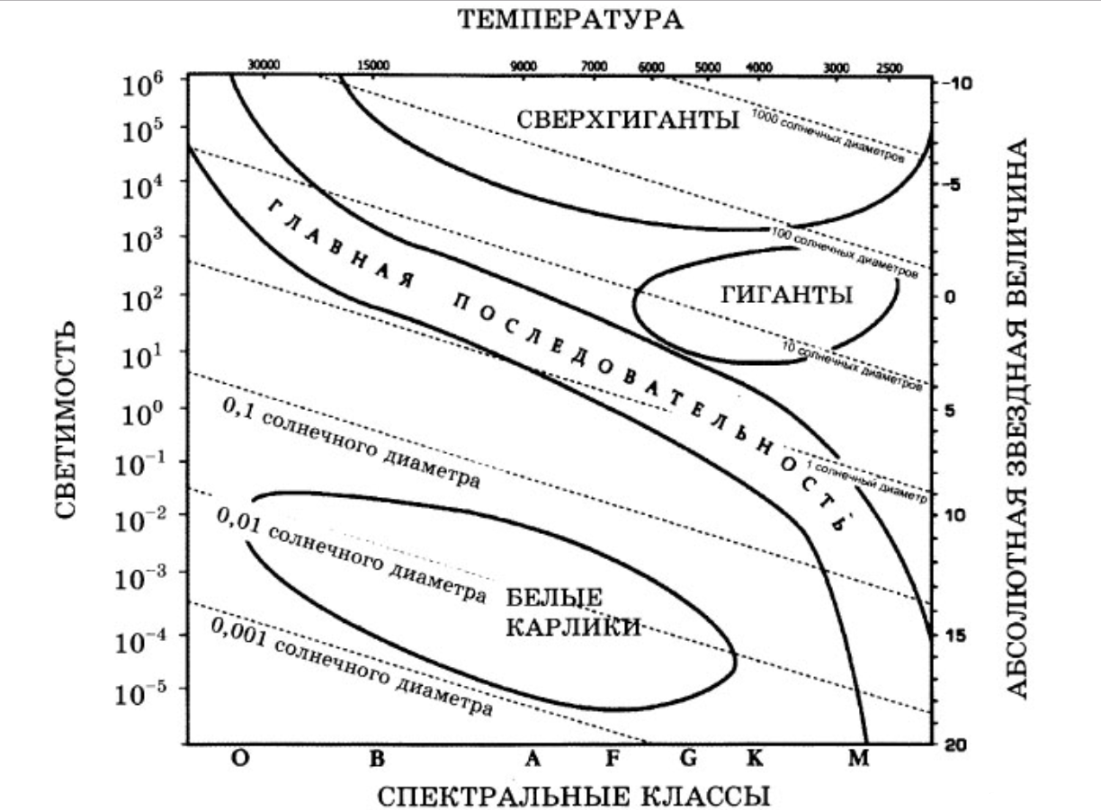
Рисунок 1. Диаграмма Герцшпрунга–Рассела

КОНТРОЛЬНАЯ РАБОТА
«ОСНОВЫ ПРАКТИЧЕСКОЙ АСТРОНОМИИ»

ОТВЕТЫ

1. Заполните таблицу
Звезда | Прямое восхождение |  | Склонение
 | час | мин | град | мин
α Возничего | 5 | 13 | 45 | 57
β Ориона | 5 | 12 | -8 | 15
α Б.Пса | 6 | 43 | -16 | 39
α Волопаса | 14 | 13 | 19 | 27
α Лиры | 18 | 35 | 38 | 41
α Орла | 19 | 48 | 8 | 44
α Лебедя | 20 | 40 | 45 | 06

2. h=90⁰–φ+δ; А)δ= – 16,5⁰ Б) φ=56⁰
3. По звездной карте устанавливают, что спутник пролетел через созвездия Льва, Волосы Вероники и Волопаса
4. А) синодический месяц; Б) сидерический месяц; В) эклиптика; Г) созвездие.
5.
Название фазы Луны | Вид Луны | Период видимости
Новолуние |  | Невидима
Первая четверть |  | Вечер
Полнолуние |  | Ночь
Последняя четверть |  | Утро
- Луна уже зашла в Новосибирске, который расположен восточнее Челябинска, но видна в Москве, которая видна западнее.

Содержание критерия | Баллы
Представлен правильный ответ на вопрос, и приведено достаточное обоснование, не содержащее ошибок | 3
Представлен правильный ответ на поставленный вопрос, но рассуждения, приводящие к ответу, представлены не в полном объёме, или в них содержится логический недочёт. | 2
Представлены корректные рассуждения, приводящие к правильному ответу, но ответ явно не сформулирован | 1
Представлены общие рассуждения, не относящиеся к ответу на поставленный вопрос.  ИЛИ  Ответ на вопрос неверен независимо от того, что рассуждения правильны, или неверны, или отсутствуют | 0
7.
1 | 2 | 3 | 4 | 5
Г | Б | А | Б | В

КОНТРОЛЬНАЯ РАБОТА
«ЗВЕЗДЫ»

ОТВЕТЫ

  - ПРАВИЛЬНЫЕ УТВЕРЖДЕНИЯ: 2,5,6,10

  - А) $\frac{I_{1}}{I_{2}}={2,512}^{m_{2}-m_{1}}$=2,512⁵. Т.е. в 100 раз
Б) $Расстояние до звезды Альтаир D=\frac{1}{p};D=\frac{1}{0,2"}=5пк$= 16,3 св.года.

3. Поскольку цвет звезд одинаков, то одинаковы их температуры, поэтому
$$\frac{L_{1}}{L_{2}}={\left(\frac{R_{1}}{R_{2}}\right)}^{2}={25}^{2}=625 раз$$

4. А) Светимость; Б) Световой год; В) Звезда; Г) Двойные звезды.

5.Солнечная активность пространственно связана с активными областями солнечной атмосферы, которые представляют собой совокупность быстро меняющихся образований (пятна, флоккулы, вспышки, корональные дыры и др.), и активными процессами (всплески радиоизлучения, солнечные космические лучи, корональные выбросы массы и пр.).
В фотосфере, хромосфере и короне проявления солнечной активности различны. Однако все они имеют общую причину. Такой причиной являются локальные магнитные поля, возникновение и эволюция которых всегда сопровождается образованием активных областей.
Содержание критерия | Баллы
Представлен правильный ответ на вопрос, и приведено достаточное обоснование, не содержащее ошибок | 3
Представлен правильный ответ на поставленный вопрос, но рассуждения, приводящие к ответу, представлены не в полном объёме, или в них содержится логический недочёт. | 2
Представлены корректные рассуждения, приводящие к правильному ответу, но ответ явно не сформулирован | 1
Представлены общие рассуждения, не относящиеся к ответу на поставленный вопрос. | 0

- Полярные сияния, магнитные бури, уровень ионизации верхних слоев атмосферы

7.
1 | 2 | 3 | 4 | 5
А | Б | В | Б | А

СПЕЦИФИКАЦИЯ КОНТРОЛЬНЫХ ИЗМЕРИТЕЛЬНЫХ МАТЕРИАЛОВ
по теме: «Основы практической астрономии»

БАЗОВЫЙ УРОВЕНЬ

- Назначение контрольной работы – оценить соответствие знаний, умений и основных видов учебной деятельности, обучающихся требованиям к планируемым результатам обучения по теме: «Основы практической астрономии»

- Планируемые результаты:
Обучающийся научится:
- понимать смысл основополагающих астрономических понятий и величин;
- ориентироваться среди ярких звёзд и созвездий на местности;
- измерять высоты звёзд и Солнца;
- определять астрономическими методами время, широту и долготу места наблюдений.
Обучающийся получит возможность научиться
- определять местоположение и временя по астрономическим объектам;
- использовать приобретенные знания и умения в практической деятельности и повседневной жизни.

- Документы, определяющие содержание контрольной работы
Содержание контрольной работы определяется на основе Федерального государственного образовательного стандарта среднего общего образования (приказ от 29 июня 2017 г. № 613 «О внесении изменений в федеральный государственный образовательный стандарт среднего общего образования, утвержденный приказом Министерства образования и науки Российской Федерации от 17 мая 2012 г. № 413»)

- Характеристика структуры и содержания контрольной работы
Задания №№1,3,4,5с кратким ответом, ответ должен быть представлен в виде числа, слова, рисунка.
Задание №2расчетная задача, базового уровня сложности.
Задание № 6с развернутым ответом, является качественной задачей, представляющей собой описание явления или процесса из окружающей жизни, для которого обучающимся необходимо привести цепочку рассуждений, объясняющих протекание явления.
Задание №7 с выбором одного правильного ответа из четырех предложенных.

- Распределение заданий контрольной работы по проверяемым умениям
Контрольная работа разрабатывается исходя из необходимости проверки следующих видов деятельности:
Задание № 1,3 проверяет умение ориентироваться среди ярких звёзд и созвездий на местности.
Задание №2,7 проверяет умение измерять высоты звёзд и Солнца, определять астрономическими методами время, широту и долготу места наблюдений, определять местоположение и временя по астрономическим объектам.
Задания №4проверяетвладение основным понятийным аппаратом школьного курса астрономии.
Задание №5,6,проверяет умениеиспользовать приобретенные знания и умения в практической деятельности и повседневной жизни.

- Распределение заданий контрольной работы по уровням сложности
В контрольной работе представлены задания: базового и повышенного уровней сложности.
Задания базового уровня – это простые задания, проверяющие владение основами знаний школьного курса астрономии.
Задания повышенного уровня сложности направлены на проверку умения решать качественные задачи.
В таблице 1 представлено распределение заданий по уровням сложности.
Таблица 1.
Распределение заданий по уровням сложности
Уровень сложности задания | Количество заданий | Максимальный первичный балл | Процент первичного балла за задания данного уровня сложности от максимального первичного балла за всю работу, равного 10
Базовый | 6 | 22 | 88
Повышенный | 1 | 3 | 12
Итого | 7 | 25 | 100

- Критерии оценивания контрольной работы.
В заданиях № 1,2,3,4,5,7 каждая верно установленная позиция оценивается в 1 балл, за решение качественной задачи – 3 балла.
Максимальный балл за выполнение работы составляет – 25. На основе баллов, выставленных за выполнение всех заданий работы, подсчитывается первичный балл, который переводится в отметку по пятибалльной шкале (таблица 2).
Таблица 2
Перевод баллов в отметку по пятибалльной шкале
Количество баллов | Рекомендуемая оценка
25-21 | 5
20-16 | 4
15-11 | 3
Менее 11 | 2

- Продолжительность работы
Примерное время на выполнение заданий составляет:
- Для заданий базового уровня сложности – от 2 до 4 мин.
- Для заданий повышенного уровня сложности – от 7 до 10 мин.
На выполнение всей контрольной работы отводится 40 минут.

- Дополнительные материалы и оборудование
Используется непрограммируемый калькулятор (на каждого ученика). При выполнении заданий можно пользоваться черновиком. Записи в черновике не учитываются при оценивании работы.

ОБОБЩЕННЫЙ ПЛАН ВАРИАНТА КИМ

Обозначение задания в работе | Проверяемые элементы содержания | Коды элементов содержания | Коды проверяемых умений | Уровень сложности задания | Максимальный балл за выполнение задания | Примерное время выполнения задания (мин)
 | Небесные координаты | 2.1 | 2.2 | Б | 7 | 7
 | Связь видимого расположения объектов на небе и географических координат наблюдателя | 2.3 | 2.3,2.5 | Б | 2 | 4
 | Звездная карта, созвездия, | 2.1 | 2.2,2.4 | Б | 3 | 4
 | Видимое движение и фазы Луны. | 2.4 | 2.1 | Б | 4 | 4
 | Видимое движение и фазы Луны. Созвездия. Суточное движение светил. | 2.4,2.1,2.2 | 2.6 | Б | 1 | 4
 | Видимое движение и фазы Луны. | 2.4 | 2.6 | П | 3 | 10
 | Звездная карта, созвездия. Солнечные и лунные затмения. Суточное движение светил. | 2.1,2.5,2.2 | 2.1 | Б | 5 | 4

КОДИФИКАТОР
ЭЛЕМЕНТОВ СОДЕРЖАНИЯ И ПЛАНИРУЕМЫХ РЕЗУЛЬТАТОВ.

Кодификатор элементов содержания и планируемых результатов по астрономии является одним из документов, определяющих структуру и содержание КИМ. Кодификатор является систематизированным перечнем планируемых результатов, в котором каждому объекту соответствует определенный код.

РАЗДЕЛ 1 Перечень элементов содержания, проверяемых на контрольной работе
код | Элементы содержания, проверяемые заданиями КИМ
2.1. | Небесные координаты. Звездная карта, созвездия.
2.2 | Суточное движение светил.
2.3 | Связь видимого расположения объектов на небе и географических координат наблюдателя.
2.4 | Видимое движение и фазы Луны.
2.5 | Солнечные и лунные затмения.

РАЗДЕЛ 2 Перечень планируемых результатов
код | Планируемые результаты
2.1 | понимать смысл основополагающих астрономических понятий и величин;
2.2 | ориентироваться среди ярких звёзд и созвездий на местности;
2.3 | измерять высоты звёзд и Солнца;
2.4 | определять астрономическими методами время, широту и долготу места наблюдений.
2.5 | определять местоположение и временя по астрономическим объектам;
2.6 | использовать приобретенные знания и умения в практической деятельности и повседневной жизни.

СПЕЦИФИКАЦИЯ КОНТРОЛЬНЫХ ИЗМЕРИТЕЛЬНЫХ МАТЕРИАЛОВ
по теме: «Звезды»

БАЗОВЫЙ УРОВЕНЬ

- Назначение контрольной работы – оценить соответствие знаний, умений и основных видов учебной деятельности, обучающихся требованиям к планируемым результатам обучения по теме: «Звезды»

- Планируемые результаты:
Обучающийся научится:
- понимать смысл основополагающих астрономических понятий и величин;
- определять основные физико-химические характеристики звёзд и их взаимосвязь между собой;
- приводить примеры влияния солнечной активности на Землю.

- Документы, определяющие содержание контрольной работы
Содержание контрольной работы определяется на основе Федерального государственного образовательного стандарта среднего общего образования (приказ от 29 июня 2017 г. № 613 «О внесении изменений в федеральный государственный образовательный стандарт среднего общего образования, утвержденный приказом Министерства образования и науки Российской Федерации от 17 мая 2012 г. № 413»)

- Характеристика структуры и содержания контрольной работы
Задания №№1,4 с кратким ответом, ответ должен быть представлен в виде числа или слова
Задание №2,3 расчетные задачи, базового уровня сложности.
Задание №5,6с развернутым ответом, является качественной задачей, где обучающимся необходимо представить описание явления или процесса.
Задание №7 с выбором одного правильного ответа из четырех предложенных

- Распределение заданий контрольной работы по проверяемым умениям
Контрольная работа разрабатывается исходя из необходимости проверки следующих видов деятельности:
Задания№ 1,7 проверяют уменияопределять основные физико-химические характеристики звёзд и их взаимосвязь между собой.
Задания№2,3 проверяет умение понимать смысл основополагающих астрономических величин.
Задания №4 проверяетвладение основным понятийным аппаратом школьного курса астрономии.
Задания№5,6 проверяют уменияприводить примеры влияния солнечной активности на Землю.

- Распределение заданий контрольной работы по уровням сложности
В контрольной работе представлены задания: базового и повышенного уровней сложности.
Задания базового уровня – это простые задания, проверяющие владение основами знаний школьного курса астрономии
Задания повышенного уровня сложности направлены на проверку умения решать качественные задачи.
В таблице 1 представлено распределение заданий по уровням сложности
Таблица 1.
Распределение заданий по уровням сложности
Уровень сложности задания | Количество заданий | Максимальный первичный балл | Процент первичного балла за задания данного уровня сложности от максимального первичного балла за всю работу, равного 10
Базовый | 5 | 15 | 68
Повышенный | 2 | 7 | 32
Итого | 7 | 22 | 100

- Критерии оценивания контрольной работы.
В заданиях № 1,2,3,4,5,7 каждая верно установленная позиция оценивается в 1 балл, за решение качественной задачи – 3 балла
Максимальный балл за выполнение работы составляет – 22. На основе баллов, выставленных за выполнение всех заданий работы, подсчитывается первичный балл, который переводится в отметку по пятибалльной шкале (таблица 2)
Таблица 2
Перевод баллов в отметку по пятибалльной шкале
Количество баллов | Рекомендуемая оценка
22-19 | 5
18-15 | 4
14-11 | 3
Менее 11 | 2

- Продолжительность работы
Примерное время на выполнение заданий составляет:
- Для заданий базового уровня сложности – от 2 до 4 мин
- Для заданий повышенного уровня сложности – от 7 до 10 мин
На выполнение всей контрольной работы отводится 40 минут.

- Дополнительные материалы и оборудование
Используется непрограммируемый калькулятор (на каждого ученика). При выполнении заданий можно пользоваться черновиком. Записи в черновике не учитываются при оценивании работы.

ОБОБЩЕННЫЙ ПЛАН ВАРИАНТА КИМ

Обозначение задания в работе | Проверяемые элементы содержания | Коды элементов содержания | Коды проверяемых умений | Уровень сложности задания | Максимальный балл за выполнение задания | Примерное время выполнения задания (мин)
 | Звезды: основные физико-химические характеристики и их взаимная связь. Разнообразие звездных характеристик и их закономерности. | 6.1,6.2 | 6.2 | П | 4 | 10
 | Определение расстояния до звезд, параллакс. | 6.3 | 6.1 | Б | 2 | 4
 | Звезды: основные физико-химические характеристики и их взаимная связь. Разнообразие звездных характеристик и их закономерности. | 6.1,6.2 | 6.1 | Б | 1 | 4
 | Звезды: основные физико-химические характеристики и их взаимная связь. Разнообразие звездных характеристик и их закономерности. | 6.1,6.2 | 6.1 | Б | 4 | 4
 | Строение Солнца, солнечной атмосферы. Проявления солнечной активности: пятна, вспышки, протуберанцы. Периодичность солнечной активности. Роль магнитных полей на Солнце. Солнечно-земные связи. | 6.4,6.5 | 6.3 | П | 3 | 10
 | Строение Солнца, солнечной атмосферы. Проявления солнечной активности: пятна, вспышки, протуберанцы. Периодичность солнечной активности. Роль магнитных полей на Солнце. Солнечно-земные связи. | 6.4,6.5,6.6 | 6.3 | Б | 3 | 4
 | Звезды: основные физико-химические характеристики и их взаимная связь. Разнообразие звездных характеристик и их закономерности. | 6.1,6.2 | 6.2 | Б | 5 | 4

КОДИФИКАТОР
ЭЛЕМЕНТОВ СОДЕРЖАНИЯ И ПЛАНИРУЕМЫХ РЕЗУЛЬТАТОВ.

Кодификатор элементов содержания и планируемых результатов по астрономии является одним из документов, определяющих структуру и содержание КИМ. Кодификатор является систематизированным перечнем планируемых результатов, в котором каждому объекту соответствует определенный код.

РАЗДЕЛ 1 Перечень элементов содержания, проверяемых на контрольной работе
код | Элементы содержания, проверяемые заданиями КИМ
6.1. | Звезды: основные физико-химические характеристики и их взаимная связь.
6.2 | Разнообразие звездных характеристик и их закономерности.
6.3 | Определение расстояния до звезд, параллакс.
6.4 | Строение Солнца, солнечной атмосферы
6.5 | Проявления солнечной активности: пятна, вспышки, протуберанцы. Периодичность солнечной активности.
6.6 | Роль магнитных полей на Солнце. Солнечно-земные связи.

РАЗДЕЛ 2 Перечень планируемых результатов
код | Планируемые результаты
6.1 | понимать смысл основополагающих астрономических понятий и величин;
6.2 | определять основные физико-химические характеристики звёзд и их взаимосвязь между собой;
6.3 | приводить примеры влияния солнечной активности на Землю.

Практическая работа

Изучение звезд и созвездий северного полушария. Определение небесных координат

Цель работы:знакомство с созвездиями северного полушария и их самыми яркими звездами, определение вида звёздного неба в любой момент времени любого дня года.
Оборудование:таблица 1. «Самые яркие звезды, видимые с Земли»подвижная карта звездного неба.
Планируемые результаты:
- ориентироваться среди ярких звёзд и созвездий на местности.

Ход работы

Рассмотрите подвижную карту звездного неба, состоящую из двух частей: карты звёздного неба и накладного часового круга.
В накладном часовом круге сделайте вырез по отметке, соответствующей широте места наблюдения (для Челябинска — 55° с.ш.).
Внимательно прочитайте задания 1-6, выполните указания к ним, запишите полученные ответы.

1. Используя подвижную карту звездного неба, назовите созвездия, которые сегодня будут расположены в западной части неба от горизонта до полюса мира, на севере – от горизонта до полюса мира.
2. В какой стороне неба 5 ноября в 20 часов будет видно созвездие Близнецов?
3. Какие созвездия, будут расположены между точками запада и севера 12 декабря в 23 часа.
4. На карте звездного неба найти пять любых из перечисленных созвездий: Большая Медведица, Малая Медведица, Дракон, Волопас, Кассиопея, Андромеда, Пегас, Лебедь, Лира, Геркулес, Северная Корона – определить приближенно координаты (небесные) – склонение и прямое восхождение звезд этих созвездий.
5. Какие яркие звёзды будут видны 8марта в 22 часа? Выпишите названия ярких звёзд, используя таблицу «Самые яркие звезды, видимые с Земли».
6. Заполните пропуски в таблице
Название созвездия | Прямое восхождение |  | Склонение
 | часы | мин | град | мин
 | 17 | 59 | 66 | 38
 | 1 | 42 | 51 | 34
 | 11 | 15 | 55 | 02
 | 20 | 00 | 22 | 43
 | 2 | 04 | 42 | 21

Контрольные вопросы
1.Закончите предложения:
- Область неба или группа выделяющихся характерным расположением звезд в этой области, имеющая свое название, называется…
- Одна из двух координат экваториальной системы координат, равная угловому расстоянию на небесной сфере от плоскости небесного экватора до светила и обычно выражается в градусах, минутах и секундах дуги, называется…
- Одна из двух координат экваториальной системы координат, отсчитываемая от точки весеннего равноденствия до круга склонения светила в направлении, обратном суточному вращению небесной сферы, называется…

Таблица 1
Самые яркие звезды, видимые с Земли

Звезда и созвездие | Видимая звездная величина | Светимость | Расстояние (в световых годах)
Сириус (Б.Пес) | -1,6 | 23 | 8,8
Канопус (Киль) | -0,9 | 5200 | 180
Вега (Лира) | +0,1 | 44 | 26,4
Капелла (Возничий) | +0,2 | 120 | 45
Арктур (Волопас) | +0,2 | 76 | 36
Ригель (Орион) | +0,3 | 23000? | 650?
Процион (М.Пес) | +0,5 | 6 | 11,4
Альтаир (Орел) | +0,9 | 8 | 16,3
Бетельгейзе (Орион) | +0,9 | 2800 | 293
Альдебаран (Телец) | +1,1 | 120 | 68
Спика (Дева) | +1,2 | 600 | 155
Антарес (Скорпион) | +1,2 | 700 | 170
Денеб (Лебедь) | +1,3 | 6000? | 550?
Регул (Лев) | +1,3 | 140 | 84

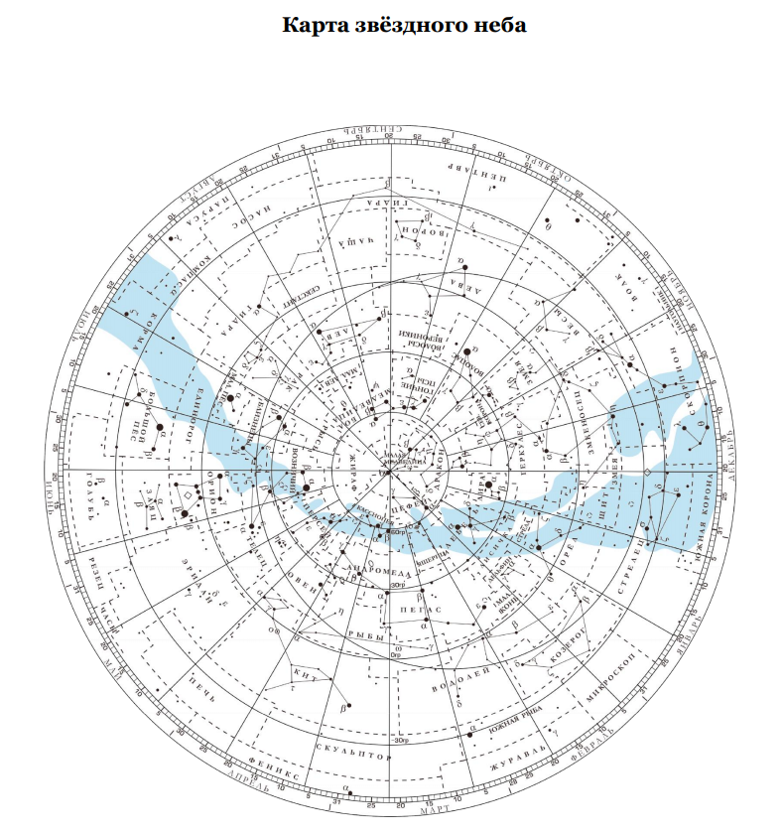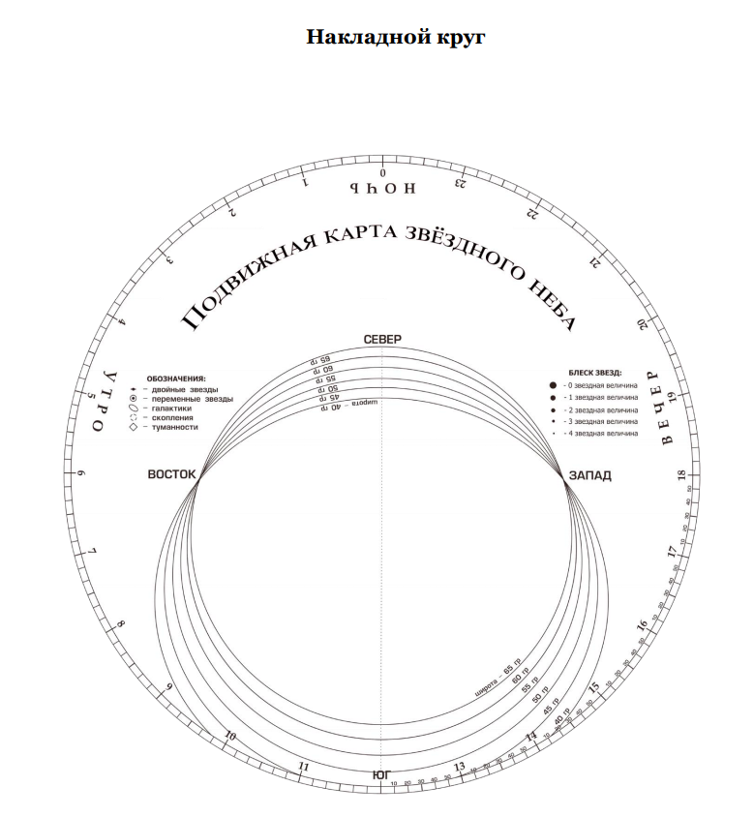
Практическая работа

Определение расстояния до Луны и ее диаметра

Цель работы: научиться определять расстояния до тел Солнечной системы и их размеры.
Оборудование:ученическая линейка, длиной 50 см, ножницы, лист плотного картона, справочные данные (расстояние от Луны до Земли, диаметр Луны).
Указания к работе: диаметр Луны необходимо определять в период полнолуния.
Планируемые результаты:выпускник научится характеризовать особенности методов определения расстояний, линейных размеров тел.

Ход работы

- Зная экваториальный радиус Земли(R=6378,16 км), горизонтальный параллакс Луны (ρ=57’02”), рассчитайте расстояние r от Земли до Луны. При вычислении используйте формулу
$$r=\frac{206265"}{}R$$
- Сравните полученный результат с табличным значением.
- Вырежьте из плотного картона полоску шириной α= 5 мм
- Держа линейку в правой руке у щеки, направьте ее на Луну.
- Приставив к линейке сбоку вырезанную полоску и перемещая ее вдоль линейки, найдите такое положение, в котором полоска точно закроет диск Луны, и произведите по шкале линейки отсчет расстояния b (см. рис.1).
- По вычисленному ранее расстоянию от Земли до Луны и найденным значением α и b, используя свойства подобных треугольников, определите диаметр D Луны
$$\frac{α}{b}=\frac{D}{r}$$
Рисунок 1
- Сравните полученный результат с табличным значением

Контрольные вопросы
- Каким образом можно повысить точность измерения описанным способом размеров удаленных предметов.
- Какие способы определения расстояний до тел Солнечной системы используются в астрономии?
- Как зависят размеры тела от угла, под которым его наблюдают.

СПЕЦИФИКАЦИЯ КОНТРОЛЬНЫХ ИЗМЕРИТЕЛЬНЫХ МАТЕРИАЛОВ

Назначение терминологического диктанта – оценить соответствие знаний, умений и основных видов учебной деятельности обучающихся требованиям к планируемым результатам обучения по разделу: «Солнечная система».

Планируемые результаты:
- знать и понимать термины, необходимые при решении учебных, практических, проектных и исследовательских задач;
- владеть навыками правописания специальных терминов

Критерии оценивания терминологического диктанта
Задание на нахождение ответа считается выполненным, если выбранный обучающимся ответ совпадает с верным ответом.
Максимальный балл за выполнение работы составляет – 10. На основе баллов, выставленных за выполнение всех заданий диктанта, подсчитывается первичный балл, который переводится в отметку по пятибалльной шкале (таблица 1).
Таблица 1
Перевод баллов в отметку по пятибалльной шкале
Количество баллов | Рекомендуемая оценка
9-10 | 5
7-8 | 4
4-6 | 3
Менее 4 | 2

Продолжительность работы
Примерное время на выполнение заданий – 1мин. На выполнение всего терминологического диктанта отводится 10-12 минут.

КОДИФИКАТОР
ЭЛЕМЕНТОВ СОДЕРЖАНИЯ И ПЛАНИРУЕМЫХ РЕЗУЛЬТАТОВ

Кодификатор является систематизированным перечнем элементов содержания и планируемых результатов, в котором каждому объекту соответствует определенный код.
Кодификатор составлен на базе Федерального государственного образовательного стандарта среднего общего образования по физике (приказ от 29 июня 2017 г. № 613 «О внесении изменений в федеральный государственный образовательный стандарт среднего общего образования, утвержденный приказом Министерства образования и науки Российской Федерации от 17 мая 2012 г. № 413»)

РАЗДЕЛ 1 Перечень элементов содержания, проверяемых
на терминологическом диктанте
код | Элементы содержания, проверяемые заданиями диктанта
1.1. | Происхождение Солнечной системы
1.2. | Система Земля - Луна.
1.3 | Планеты земной группы. Планеты-гиганты
1.4 | Спутники и кольца планет.
1.5 | Малые тела Солнечной системы.

РАЗДЕЛ 2 Перечень планируемых результатов
код | Планируемые результаты
1 | знать и понимать термины, необходимые при решении учебных, практических, проектных и исследовательских задач
2. | владеть навыками правописания специальных терминов

ОТВЕТЫ И КРИТЕРИИ ОЦЕНИВАНИЯ
ТЕРМИНОЛОГИЧЕСКОГО диктанта
Ответы:
- Солнечная система
- Планеты
- Планеты-гиганты
- Спутник
- Пояс астероидов
- Астероид
- Кометы
- Метеор
- Болид
- Метеорит

За выбор правильного ответа ставится 1 балл.

Использованная литература
- Воронцов-Вельяминов Б.А. Астрономия. Базовый уровень.11 кл.: учебник/ Б.А. Воронцов-Вельяминов, Е.К. Страут.– М.: Дрофа, 2018.
- Чаругин В.М. Астрономия. 10-11 классы: учеб.для общеобразоват. организаций: базовый уровень/ В.М. Чаругин.– М.: Просвещение, 2018
- Левитан Е.П. Астрономия. 10-11 классы: учеб.пособие для общеобразоват. организаций: базовый уровень/ Е.П. Левитан.– М.: Просвещение, 2018

ФИ________________________________________
Класс _____________________________________

Терминологический диктант

Инструкция по выполнению работы
Диктант включает 10 утверждений. Внимательно прочитайте каждое утверждение. Подумайте о чем идет речь и запишите свой ответ в матрицу ответов. Если какое-то задание вызывает у вас затруднение, пропустите его. К пропущенным заданиям вы сможете вернуться, если у вас останется время.
За выполнение каждого задания дается по одному баллу. Баллы, полученные вами за выполненные задания, суммируются. Постарайтесь выполнить как можно больше заданий и набрать наибольшее количество баллов.
Желаем успеха!

- Планетная система, включающая в себя центральнуюзвезду—Солнце— и все естественныекосмические объекты, вращающиеся вокруг Солнца, называется…
- … –наиболее массивные тела Солнечной системы, движущиеся по эллиптическим орбитам вокруг Солнца.
- Четыре планетыСолнечной системы,обладающие большими размерами и массами, низкой средней плотностью, мощнымиатмосферами, быстрым вращением, а такжекольцамии большим количествомспутников, расположенные за пределамипояса астероидов, называют…
- Небесное тело, обращающееся вокруг большой планеты под действием ее притяжения, называется…
- … – областьСолнечной системы, расположенная между орбитамиМарсаиЮпитера, являющаяся местом скопления множества объектов всевозможных размеров, преимущественно неправильной формы.
- … – относительно небольшое небесное тело Солнечной системы, движущееся по орбите вокруг Солнца.
- Небесные тела Солнечной системы, движущиеся по сильно вытянутым орбитам, состоящие из ледяного ядра и газового «хвоста», вытянутого на млн. км., называют…
- … – тонкая полоска света, возникающая в ночном небе на короткое время в результате вторжения в верхние слои атмосферы твердой частицы, летящей на большой скорости.
- Яркий метеор со светимостью равной или большей светимости наиболее ярких планет, называется…
- Малые тела Солнечной системы, попадающие на Землю из межпланетного пространства, называют…

Матрица ответов

№ задания | Ответ
1
2
3
4
5
6
7
8
9
10

Максимальный балл | 10 | Фактический балл

